**TRƯỜNG ĐẠI HỌC BÁCH KHOA - ĐẠI HỌC ĐÀ NẴNG**

**KHOA ĐIỆN TỬ - VIỄN THÔNG**



**THUYẾT MINH PBL1**

**LẬP TRÌNH**

**TÊN ĐỀ TÀI : HỆ THỐNG QUẢN LÝ CỬA HÀNG BÁN QUẦN ÁO ONLINE**

**• Người hướng dẫn:**

**TS. Nguyễn Duy Nhật Viễn**

**• Sinh viên thực hiện:**

**1. Nguyễn Văn An Lớp: 21KTMT MSSV: 106210045**

**2. Phạm Thị Phương Lớp: 21KTMT MSSV: 106210050**

**Lớp học phần: 21.44A   
   
Đà Nẵng, 2022**

**Mục lục**

**LỜI NÓI ĐẦU:** 1

**LỜI CẢM ƠN:** 1

**LỜI CAM ĐOAN:** 1

**CHƯƠNG 1: Tổng quan** 2

**1.1.** **Mô tả bài toán**: 2

**1.2. Phân công công việc:** 2

**CHƯƠNG 2: Thiết kế cơ sở** 3

**2.1. Lưu đồ:** 3

**2.2. Kết quả thực hiện chương trình:** 5

**CHƯƠNG 3: Nội dung thực hiện** 12

**3.1. Tìm hiểu lý thuyết:** 12

**3.2. Phân tích yêu cầu:** 12

**3.3. Thiết kế chức năng và giao diện:** 12

**3.4. Thực hiện hệ thống và kiểm thử:** 12

**CHƯƠNG 4: Kết luận hướng phát triển** 13

**4.1. Kết luận:** 13

**4.2. Hướng phát triển:** 13

**TÀI LIỆU THAM KHẢO:** 14

**NỘI DUNG**

# **LỜI NÓI ĐẦU:**

Thế giới ngày càng phát triển, chúng ta không thể phủ nhận vai trò của ngành công nghệ thông tin trong đời sống hiện nay. Có thể nói sự phát triển của tin học mang đến cho đời sống con người sự tiện dụng giúp chúng ta kiểm soát mọi thứ một cách dễ dàng, đem lại năng suất lao động cao.

Trong đó, hệ thống quản lý thuộc một phần tin học đã đóng góp không nhỏ trong các hoạt động kinh doanh. Nó rút ngắn thời gian làm việc và tăng mức độ chính xác.

Trong phạm vi bài tập nhóm chúng em xin trình bày về Hệ thống quản lý cửa hàng bán quần áo online. Dự án được hoàn thành là nhờ tổng kết quá trình học tập và nghiên cứu môn học PBL1 Lập trình.

# **LỜI CẢM ƠN:**

Đầu tiên nhóm chúng em xin trân trọng gửi lời cảm ơn chân thành tới các thầy cô khoa Điện tử viễn thông, Trường đại học Bách khoa - Đại học Đà Nẵng, và đặc biệt là giáo viên hướng dẫn T.S Nguyễn Duy Nhật Viễn đã tận tình hướng dẫn trong suốt quá trình nhóm thực hiện dự án.

Vì kiến thức bản thân còn hạn chế, trong quá trình thực hiện, hoàn thiện đồ án nhóm không tránh khỏi những sai sót, kính mong nhận được những ý kiến đóng góp từ thầy.

# **LỜI CAM ĐOAN:**

Nhóm em xin cam đoan đây là bài báo cáo dự án Hệ thống quản lí của hàng bán quần áo online của nhóm trong thời gian qua. Những số liệu và kết quả nghiên cứu là trung thực, hoàn toàn được thực hiện bởi nhóm, không sao chép bất kỳ nguồn nào khác. Ngoài ra, trong bài báo cáo có sử dụng một số nguồn tài liệu tham khảo đã được trích dẫn nguồn và chú thích rõ ràng. Nhóm xin hoàn toàn chịu trách nhiệm trước bộ môn, khoa và nhà trường về sự cam đoan này.

# **CHƯƠNG 1: Tổng quan**

## **Mô tả bài toán**:

-Hiện nay, thời đại công nghệ 4.0, xu hướng khách hàng mua sản phẩm qua các dịch vụ trực tuyến ngày càng tăng. Quần áo là một trong số sản phẩm được người tiêu dùng đặt mua nhiều nhất. Do đó, hệ thống quản lý cửa hàng bán quần áo online là công cụ đắc lực hỗ trợ người bán hàng dễ dàng quản lý danh sách khách hàng, cũng như giúp công việc được nhẹ nhàng, đơn giản hơn, và tăng hiệu quả năng suất lên rất nhiều.

- Có 9 chức năng cơ bản: nhập, xuất, cập nhật, xóa, tìm kiếm, sắp xếp, in hóa đơn, xuất dữ liệu, sao lưu thông tin khách hàng.

## **1.2. Phân công công việc:**

**BẢNG PHÂN CÔNG CÔNG VIỆC**

|  |  |  |  |
| --- | --- | --- | --- |
| STT | HỌ VÀ TÊN | NHIỆM VỤ | KHỐI LƯỢNG |
| 01 | NGUYỄN VĂN AN | - Vẽ lưu đồ, chạy thử chương trình, sửa lỗi code, hoàn thiện chương trình.  - Làm báo cáo PowerPoint.  - Viết code (cập nhật, tìm kiếm, sắp xếp, xuất, khôi phục dữ liệu khách hàng). | 50% |
| 02 | PHẠM THỊ PHƯƠNG | - Tìm hiểu đề bài, lên ý tưởng, chạy thử chương trình, sửa lỗi code, hoàn thiện chương trình.  - Làm báo cáo Word.  - Viết code (thêm, hiển thị, xóa, chọn sản phẩm, in hóa đơn).  - Thuyết trình. | 50% |

# **CHƯƠNG 2: Thiết kế cơ sở**

## **2.1. Lưu đồ:**

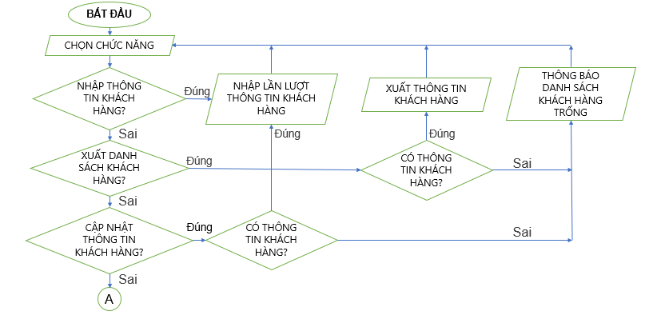

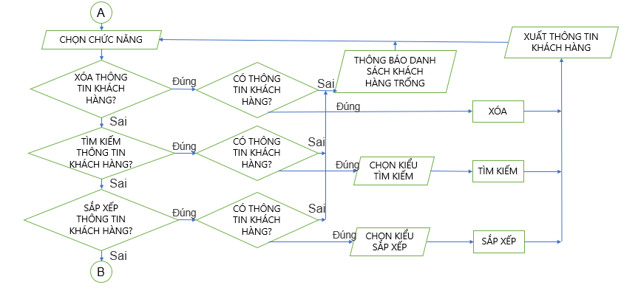

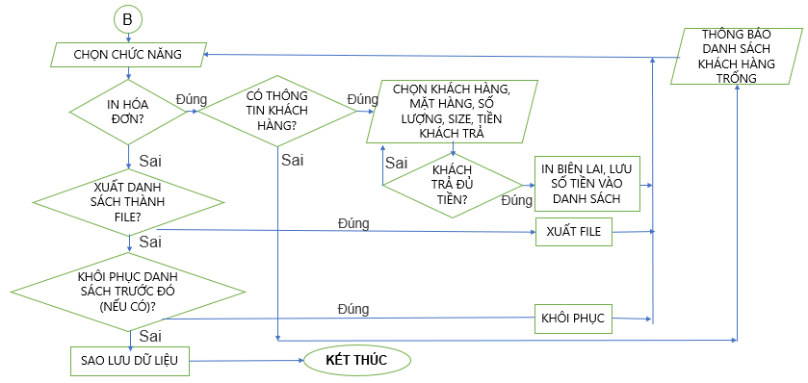

## **2.2. Kết quả thực hiện chương trình:**

MÀN HÌNH CHÍNH

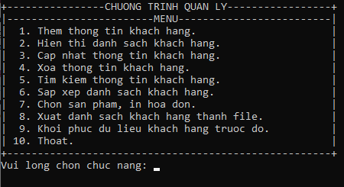

1. *Thêm thông tin khách hàng.*

- Tiến hành nhập thông tin cho khách: họ và tên, ID, giới tính, tuổi, địa chỉ, số điện thoại

- Sau khi nhập, nhấn phím bất kì để tiếp tục.

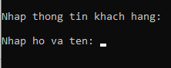

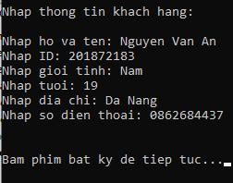

1. *Hiển thị danh sách khách hàng.*

- Mặc định, khởi động chương trình sẽ không có thông tin khách hàng, nên khi xuất danh sách sẽ thông báo danh sách trống.

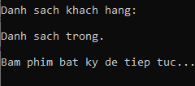

- Ngược lại, chương trình sẽ xuất danh sách khách hàng dạng bảng.

- Chú ý: mặc định số tiền khách hàng đã trả là 0, sau khi thanh toán hóa đơn thì số tiền sẽ tự động cập nhật.

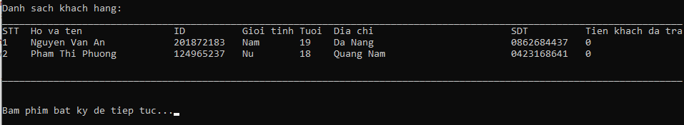

1. *Cập nhật thông tin khách hàng*.

- Thông tin của khách hàng sẽ được cập nhật lại nếu có sự thay đổi về thông tin cá nhân của khách như: số điện thoại, địa chỉ,...

- Sau khi hoàn thành, nhấn phím bất kì để tiếp tục.

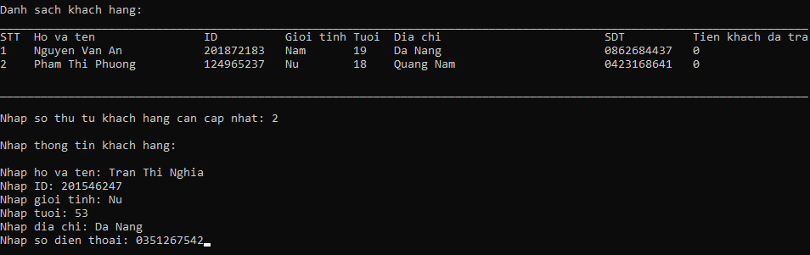

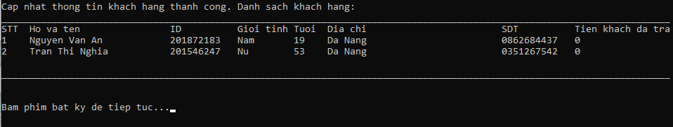

1. *Xóa thông tin khách hàng.*

-Thông tin khách hàng được xoá đi nếu không dùng đến hoặc ngưng giao dịch với khách hàng đó.

- Nhập số thứ tự của khách cần xóa. Sau khi nhập xong nhấn phím bất kì để tiếp tục.

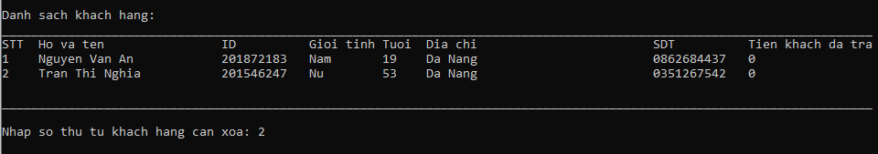

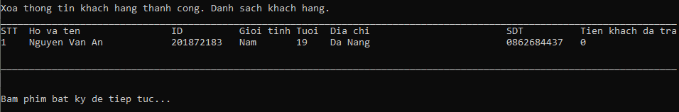

1. *Tìm kiếm thông tin khách hàng.*

- Có thể tìm kiếm thông tin theo ID, số điện thoại, số tiền hoặc tuổi để thuận tiện cho việc mua hàng.

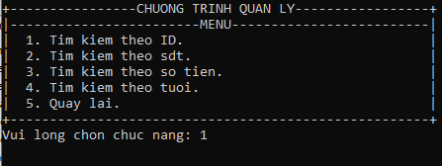

- Ví dụ: Tìm kiếm khách hàng theo ID



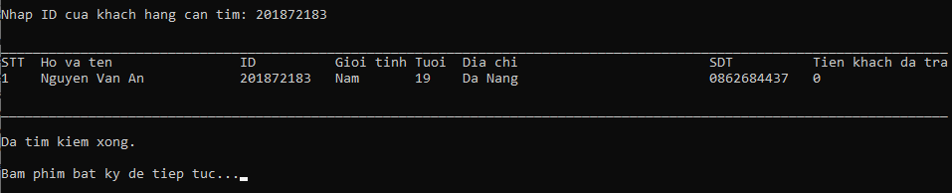

1. *Sắp xếp danh sách khách hàng.*

-Có thể sắp xếp thông tin theo tên, ID, số điện thoại, số tiền hoặc tuổi để việc thống kê trở nên rõ ràng.

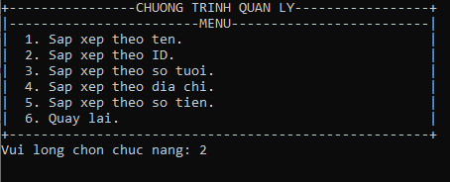

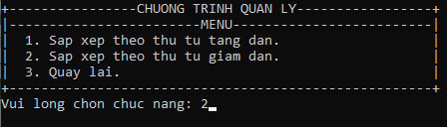

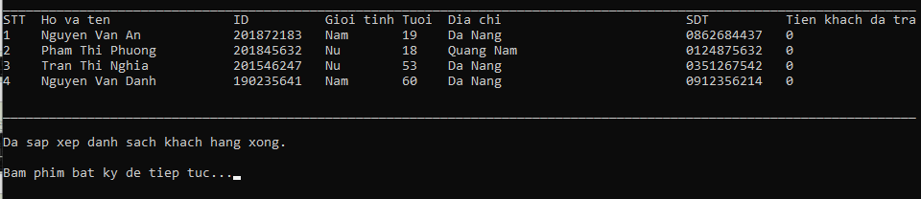

1. *Chọn sản phẩm, in hóa đơn.*

- Chọn khách hàng cần in hóa đơn

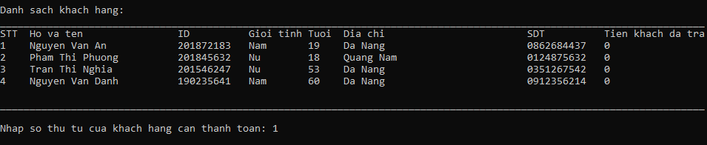

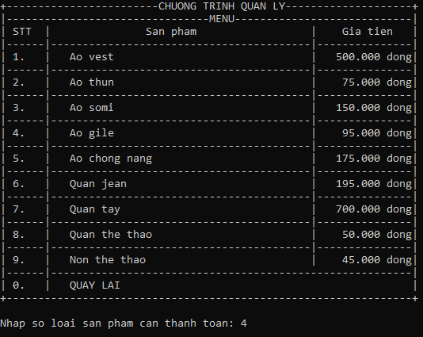

- Sau khi chọn những mặt hàng có số lượng, kích thước theo nhu cầu của người mua thì tiến hành in hóa đơn cho khách với những nội dung: mã hóa đơn, ngày giờ in hóa đơn, danh sách mặt hàng đã chọn, tổng tiền cần thanh toán, thuế VAT, tiền khách đưa, tiền thừa.

- Sau khi thanh toán, tiền khách trả sẽ tự động cập nhật

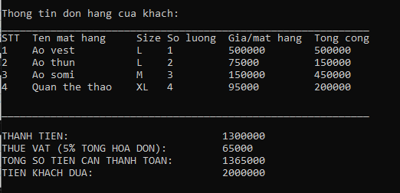

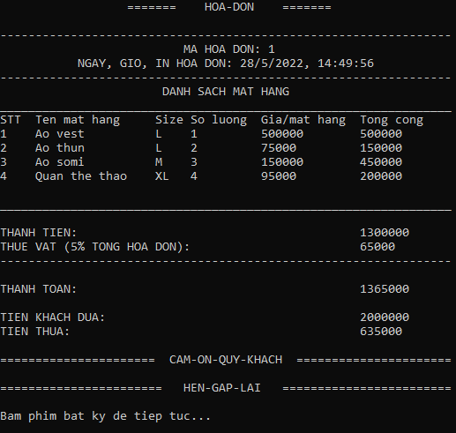

- Sau khi thanh toán, số tiền khách đã trả đã được thêm vào dữ liệu khách hàng (xuất danh sách để xem lại).

- Ở hàng 1, khách hàng Nguyễn Văn An, số tiền đã trả đã được thay đổi.

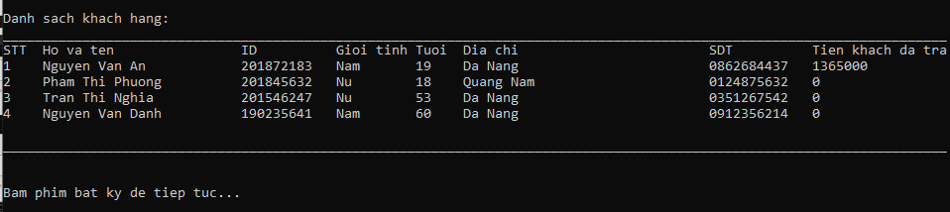

1. *Xuất danh sách khách hàng.*

- Chương trình sẽ tạo file danhsachkhachhang.csv, thuận tiện cho việc xem lại.

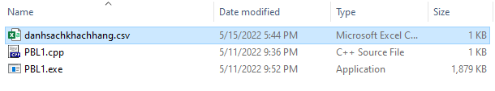

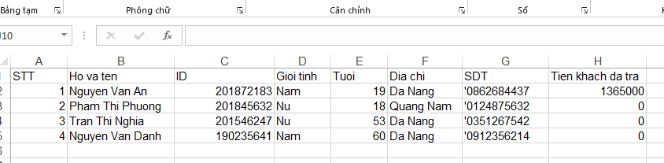

1. *Khôi phục dữ liệu khách hàng trước đó*.

Sau khi chọn thoát chương trình, dữ liệu khách hàng sẽ được sao lưu và khôi phục mà không bị mất.

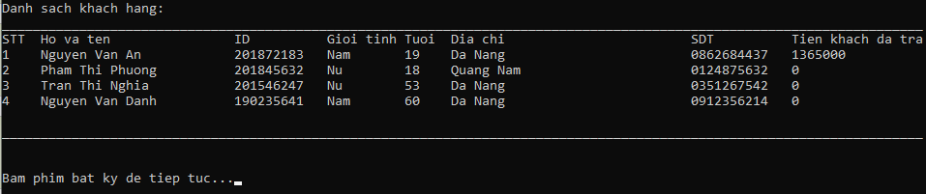

***\*Link kết quả:***

*https://drive.google.com/file/d/1jmN80hKn5Kl-vBqU72PIEA7HiMIOeQ0Q/view*

# **CHƯƠNG 3: Nội dung thực hiện**

## **3.1. Tìm hiểu lý thuyết:**

- Cơ cấu hoạt động, quản lí của một cửa hàng bán quần áo online.

- Tìm hiểu cách hoạt động của hệ thống.

- Xây dựng lưu đồ, thuật toán.

- Tổng hợp kiến thức lập trình để xây dựng hệ thống.

- Tìm hiểu thực tế của các cửa hàng để xây dựng phương án thực tế.

- Tham khảo giá, các sản phẩm cơ bản của các cửa hàng.

## **3.2. Phân tích yêu cầu:**

- Yêu cầu đặt ra của hệ thống quản lí cửa hàng bán quần áo online là tiết kiệm thời gian xử lí thông tin của khách hàng, tăng khả năng lưu trữ, xử lí thông tin một cách nhanh chóng và chính xác.

- Các số liệu sẽ được cụ thể rõ ràng giúp người quản lí sẽ dễ dàng tổng hợp và báo cáo doanh thu.

- Cửa hàng được hoạt động một cách khoa học.

## **3.3. Thiết kế chức năng và giao diện:**

- Tìm hiểu một số chức năng thông dụng cơ bản và cần thiết nhất trong quá trình quản lí cửa hàng.

- Xây dựng hệ thống các chức năng một cách khoa học để thuận lợi cho việc điều hành.

- Tiến hành vẽ lưu đồ, xây dựng thuật toán.

- Lên ý tưởng về giao diện.

- Thiết kế giao diện, đảm bảo giao diện phải phù hợp với tất cả người dùng .

## **3.4. Thực hiện hệ thống và kiểm thử:**

- Viết chương trình theo bố cục của từng chức năng.

- Kiểm tra và sửa lỗi.

- Tiến hành chạy thử phần mềm.

- Hoàn thiện chương trình và kiểm tra tổng quát.

# **CHƯƠNG 4: Kết luận hướng phát triển**

## **4.1. Kết luận:**

- Trong thời đại kỹ thuật số, việc áp dụng tin học vào những công việc quản lí hành chính là vô cùng cần thiết, giúp con người tiết kiệm được thời gian, công sức và mang lại lợi ích kinh tế cao.

- Hạn chế: vì thời gian có hạn nên các tính năng của hệ thống phù hợp hơn với những cửa hàng kinh doanh online có quy mô nhỏ.

## **4.2. Hướng phát triển:**

-Để hệ thống hoạt động tốt hơn thì dữ liệu phải được lưu trữ ở mức độ có tính bảo mật cao hơn.

- Có thể đưa hệ thống quản lí các thông tin của khách hàng lên những trang web giúp khách hàng thuận lợi hơn trong việc theo dõi giao dịch của cá nhân.

# **TÀI LIỆU THAM KHẢO:**

[1] Nam Hung, N., 2020. 5 Phút Tìm Hiểu Date Và Time Trong C++. [online] Codelearn.io. Available at: <https://codelearn.io/sharing/5-phut-tim-hieu-date-va-time-trong-cpp> [Accessed 15 May 2022].

[2] phptravels.vn. 2022. [Đảm Bảo] Bài tập quản lý sinh viên trong C/C++ | bai tap sinh hoc - Xác minh - phptravels.vn. [online] Available at: <https://phptravels.vn/dam-bao-bai-tap-quan-ly-sinh-vien-trong-c-c-bai-tap-sinh-hoc-xac-minh/> [Accessed 15 May 2022].

[3] Diendan.congdongcviet.com. 2009. Quản lý sinh viên bằng lập trình C++ hướng đối tượng [Archive] - Cộng đồng C Việt. [online] Available at: <http://diendan.congdongcviet.com/archive/index.php/t-16060.html> [Accessed 15 May 2022].

[4] Thien Lam, n.d. Đọc/ghi File trong C++ | fstream trong C++. [online] quantrimang.com. Available at: <https://quantrimang.com/doc-ghi-file-trong-c-fstream-trong-cplusplus-156307> [Accessed 15 May 2022].

[5] Ibm.com. 2021. IBM Docs. [online] Available at: <https://www.ibm.com/docs/en/xl-c-and-cpp-aix/13.1.2?topic=reference-standard-c-library-header-files> [Accessed 15 May 2022].

[6] Thanh Sơn, N., n.d. Hàm setw() trong C++ - An Ninh Mạng. [online] An Ninh Mạng. Available at: <https://anninhmang.net/tu-hoc-lap-trinh-co-ban/huong-doi-tuong-lap-trinh-2/ham-setw-trong-c/> [Accessed 15 May 2022].

[7] Codelearn.io. n.d. Bài tập C++ cơ bản: sắp xếp mảng theo thứ tự tăng dần | Codelearn. [online] Available at: <https://codelearn.io/learning/cpp-for-beginners/532169> [Accessed 15 May 2022].